Mehiläiset keräävät mettä valmistaakseen hunajaa, mutta osaavat paljon muutakin. Keruulennolta palannut mehiläinen tuo mukanaan mettä ja siitepölyä. Se maistattaa muilla tuomisiaan ja kertoo tanssillaan, mistä löysi hyvän mesipaikan. Mettä talletetaan pesän kennoihin, joissa siitä valmistuu hunajaa. Mehiläiset valmistavat hapattamalla siitepölystä mehiläisleipää eli pergaa talven varalle. Puiden lehtien peitinsilmuista kerätystä pihkasta valmistuu sitkeää kittivahaa, propolista, jolla desinfioidaan pesää ja tilkitään rakoja. Mehiläisten tuottama mehiläisvaha on kennojen rakennusainetta ja sillä peitetään valmis hunaja talvea odottamaan.
Mitkä pesän tuotteet ovat sinulle tuttuja?
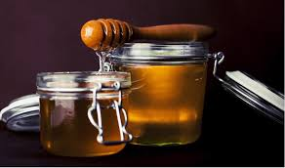
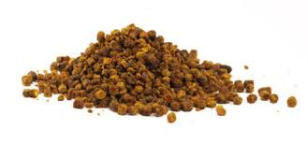

Hunaja Propolis
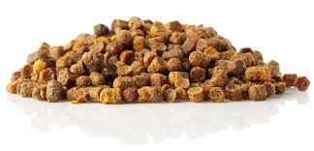
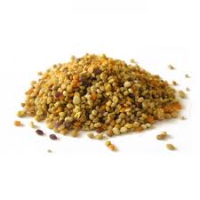

Siitepöly Perga

